Муниципальное автономное дошкольное образовательное учреждение детский сад 4 "Солнышко"

Конспект беседы в подготовительной группе 9 на тему:

«Что такое терроризм и как его предотвратить"

Подготовил воспитатель: Михайлиди А. Е.

г. Арамиль, 2021

Цель: Дать определени понятию «терроризм», «террорист».

Обучающая: научить детей противостоять опасности и защитить себя в экстремальной ситуации, формировать представление о мерах предосторожности и возможных последствиях их нарушения, о способах защиты от террористов
Развивающая: привить навыки уверенного поведения в экстремальных ситуациях
Воспитательная: воспитывать дружеские отношения к сверстникам и близким людям.

Материал: Мультфильм «Зина, Кеша и террористы», иллюстрация.
Ход беседы.
1. Вступительная беседа воспитателя.
Ребята! Мы живем в огромном многоликом мире людей. Взрослые заботятся о детях, любят, оберегают их, хотят, чтобы вы выросли здоровыми, сильными, умными, честными, добрыми.
Мы знаем, что большинство людей живут в дружбе и согласии. Но сегодня поговорим о тех людях, которые не хотят жить в мире и дружбе, о людях со злыми мыслями, замышляющие зло, им нравится, когда все страдают, умирают, поэтому они начинают придумывать разные способы уничтожения людей. Таких людей называют бандитами-террористами.
Какое зло может причинить такой человек вам, вашей семье?
Как научиться разбираться в людях, угадывать, кто добрый, а кто злой?
Ребята, терроризм — это одно из самых страшных преступлений. Бандиты совершают его, чтобы добиться своих злых целей. Все террористы — преступники, и после того, как они попадают в руки стражам порядка, их судят и сажают в тюрьмы.
Очень налеюсь на то,что вам не придется столкнуться с этим страшным злом — терроризмом, но, к сожалению, угроза терактов существует, и лучше всего быть к ней готовым. Я расскажу и покажу мультфильм вам о том, что делать, если вы стали свидетелем теракта.
2.Просмотр мультфильм «Зина, Кеша и террористы».
3. Беседа по увиденному.
Рассматривание ситуаций из мультфильма.
1. В какие опасные ситуации попадали Зина и Кеша?
Ответы детей.
2. Можно ли трогать предметы оставленные на улице, в общественном транспорте, в общественных местах, даже если это игрушки или мобильный телефон?
Ответы детей.
3. Как поступили Зина и Кеша, оказавшись заложниками террористов на корабле, и поезде?
4. Ребята вспомните , что произошло с машиной родителей ребят.
Ответ: Взрыв, и машина стала гореть.
5. Какую службу мы должны вызвать в этом случае?
Ответ: Пожарных.
6. По какому номеру. (01)
7. Ребята, а сейчас разберём такую ситуацию, где ребёнок по дороге в детский сад видит подозрительный предмет (коробка).
(показ иллюстрации)
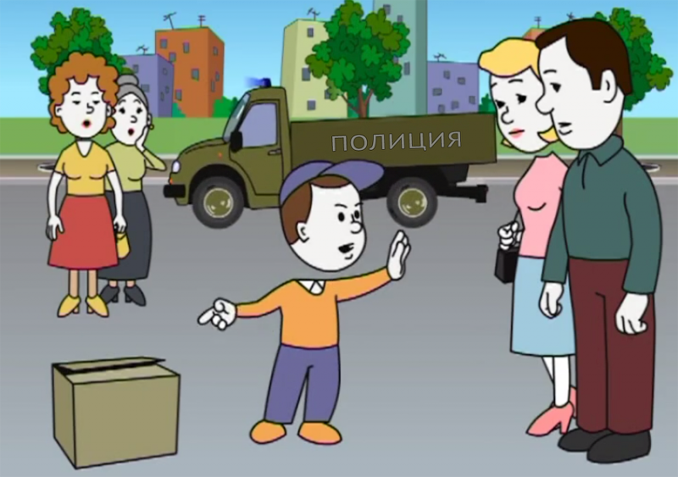
Вопрос к детям: Как вы должны поступить в этом случае?
Ответы детей: Ни чего не трогать, а затем сообщить взрослому, а взрослые позвонят в полицию.
Стихотворение по теме:
Подозрительный предмет
Если ты найдешь.
Ты к нему не подходи-
Потихоньку обойди.
Чтобы не было беды,
Сразу взрослым сообщи.
Молодцы ребята! Все ваши ответы правильные.
В.: Ребята подводя итог по нашей теме терроризма, хочется сказать вам, что бояться терроризма ненужно, потому что жизнь под страхами очень тяжела и именно этого добиваются террористы, но нужно быть в любой ситуации бдительными и осторожными. Если все же бедствие произошло, не мешайте работе спасателей, полицейских, врачей, пожарных. Все мирное население планеты надеется, что когда-нибудь это закончиться и слово «терроризм» исчезнет из словаря навсегда.
Спасибо ребята за внимание!

